Notulen HOVON CLL werkgroep dinsdag 9 mei 2017
Aanwezig:
Martine Chamuleau, Ellen Dompeling, Jeanette Doorduijn, Jolanda Droogendijk, Aniek de Graaf, Michel van Gelder, Mels Hoogendoorn, Cecile Idink, Djamila Issa, Marjolein vd Klift, Laurens Laterveer, Henriette Levenga, Rogier Mous, Ward Posthuma, Reinier Raymakers, Yorick Sandberg, Mathhijs Silbermann, Ellen vd Spek, Hanneke vd Straaten, Joost Vermaat
Afwezig met bericht:
Aart Beeker, Mar Bellido, Sandra Croockewit, Fransien Croon-de Boer, René vd Griend, Roel van Kampen, Erik Marijt, Josien Regelink, Ron Schaafsma, Arie vd Spek, Lidwine Tick, Gerrit Jan Veldhuis, Hein Visser, Josephine Vos, Shulamiet Wittebol

Voorzitter: Arnon Kater
Vice voorzitter: Mark-David Levin
Secretaris: Sabina Kersting
HOVON statistici: Yvette v Norden en Kazem Nasserinejad
HOVON trial manager: Petra Cornelisse
Locatie :BCN Utrecht
Tijd: 17:00-20.00

- Notulen vergadering februari goedgekeurd
- Actiepunten verwerkt
- Datum volgende vergaderingen
Dinsdag 26 september 2017 17.30-20.00 uur
Locatie: IKNL
- Bestuursverkiezing: Geen tegenkandidaat. Arnon herkozen tot voorzitter voor een termijn van 4 jaar.

Richtlijnen, dure geneesmiddelen, vergoeding:
- TP53 mutatie bepaling
MODHEM heeft landelijke aanbevelingen voor bepaling van TP53 mutatie middels NGS in het algemeen, niet voor CLL specifiek. In de algemene aanbevelingen geldt een detectiegrens van 5% als positief. Dit komt niet overeen met de ERIC adviezen, waarbij een detectiegrens van 10% wordt gehanteerd. MODHEM doet geen aanbevelingen over rapportage, in tegenstelling tot ERIC.
Gezien de verstrekkende klinische consequenties van een wel of niet “positieve” TP53 mutatie (namelijk het voorschrijven van een kinase remmer of evt BCL2-remmer), is het van groot belang dat iedereen dezelfde maat heeft voor “positiviteit”, waarbij de werkgroep zich aansluit bij de ERIC criteria van 10%. Onduidelijk is in hoeverre MODHEM zich hiervan bewust is en in de gelegenheid is te organiseren, dat alle moleculaire laboratoria voor CLL deze 10% grens voor melden van positiviteit gaan hanteren. Daarnaast zijn er ook cytogenetische laboratoria, die TP53 mutatie bepalingen uitvoeren, die niet onder MDOHEM vallen maar onder Vereniging Klinisch Genetische Laboratoriumdiagnostiek, waarbij het van belang is dat zij de 10% grens hanteren.
Beslissing:
- 10% grens voor positiviteit van TP53 bij CLL heeft grote klinische betekenis en moet duidelijk gerapporteerd staan op de uitslag rapportage.
- Actiepunten:
  - MD, AK en SK maken brief voor MODHEM en Vereniging Klinisch Genetisch Laboratoriumdiagnostiek om belang van 10% grens voor positiviteit en juiste rapportage kenbaar te maken.
- Richtlijn Hairy Cell leukemie:
Op basis van recente internationale guidelines is door Reinier Raymakers een opzet gemaakt voor een nieuwe richtlijn. Gezien het format wordt er gekozen voor 2 aparte richtlijnen respectievelijk HCL en HCL variant. Een aantal uitgangsvragen zal in detail worden uitgewerkt. In algemeenheid zal er alleen moleculaire diagnostiek geadviseerd worden indien klinische consequenties, zal Cladribine 1e keus behandeling worden, zullen BRAF en MEK remmers alleen in uitzonderlijke, beperkte gevallen geadviseerd worden.
- Actiepunten:
  - De richtlijnen zullen verder worden uitgewerkt en bij de volgende vergadering gepresenteerd. De HCL richtlijn werkgroep bestaat uit Reinier Raymakers, Ellen vd Spek, Sabina Kersting, Ward Posthuma en Mels Hoogendoorn. Aniek de Graaf zal adviezen geven ten aanzien van moleculaire diagnostiek. Dr. Walentina Slieker, medisch immunoloog, zal adviezen geven ten aanzien van immunofenotypering. Jan de Jong (jan.de.jong@hematon.nl) zal betrokken worden voor input vanuit Hematon.
- Richtlijn T-LGL
Yorick Sandberg heeft een overzicht gegeven over achtergrond en immunologische en moleculaire diagnostiek bij T-LGL.
- Actiepunten:
  - Er zal een opzet voor een richtlijn worden geschreven door de T-LGL werkgroep bestaande uit Yorick Sandberg, Sabina Kersting, Michel v Gelder, Marjolein vd Klift, Jeanette Doorduijn en bij de volgende vergadering gepresenteerd.
  - Yorick zal een plan maken voor een biobank en mogelijkheid voor versturen van materiaal vanuit andere centra of verwijzing naar referentiecentrum voor “second opinion” en afgifte van biobankmateriaal.
- Richtlijn T-PLL
Er loopt een plan voor een internationale richtlijn. Deze eerst afwachten.

Voorstel voor nieuwe studies:
• T-PLL: A prospective multicenter phase 1B/2 pilot study of Venetoclax co-administered with
6-MP in subjects with T-prolymphocytic leukemia (T-PLL) that relapsed or are refractory after Alemtuzumab (SK)
- Vorige week heeft een succesvolle internationale bijeenkomst plaatsgevonden waarbij een multicenter studievoorstel is gemaakt, voor 10 centra in 4 landen (Oostenrijk, Duitsland, Engeland en Nederland) onder leiding van Philipp Staber in Wenen, gesponsord door Abbvie. Primair eindpunt is overall response rate (Cr of PR) na 3 cycli Venetoclax (initial dose: 50mg p.o. OD; target dose: 1200mg p.o.) en 6-MP (Initial and target dose: 50mg p.o)
- Actiepunten:
  - MB laten nagaan of er mogelijkheid is voor openen van nog een centrum in NL (midden of west), om inclusiemogelijkheid te verbeteren.
  - SK via HOVON laten uitzoeken of er mogelijkheid is en wat de voor/nadelen zijn voor een “HOVON”label voor deze studie met weinig patiënten.
- Opvolger H139: (1e lijn ouder/niet fit voor FCR): voorstel om een langer lopende studie te creëren,door eerst 3 armen te vergelijken fase 2 en daarna in fase 3 de 2 beste armen te vergelijken. Dit zal worden besproken met de Nordic Group.
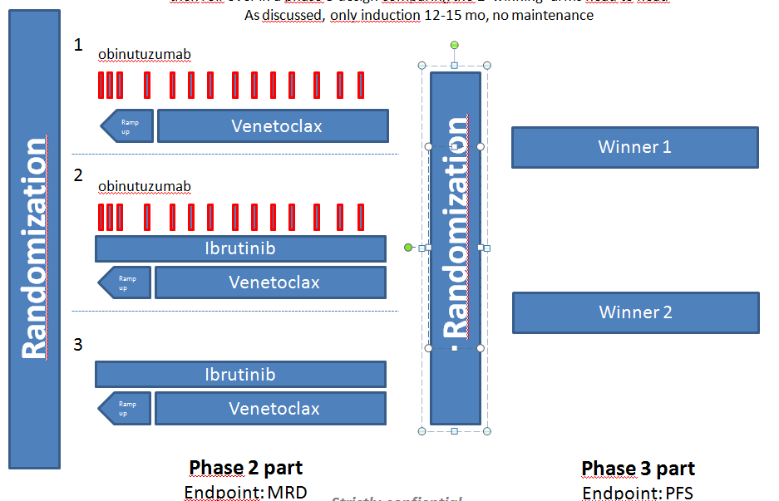
De Nordic Group heeft een voorstel voor vroegtijdige kortdurend start van behandeling bij hoog risico niet actief CLL (conform idee bij smouldering myeloom), met als doel infecties, “echte CLL behandeling” en vroegtijdig overlijden te voorkomen. Hierover zal gesproken worden.
In de voorstellen komt lenalidomide niet voor, ondanks wens om voort te bouwen op oude studies, omdat farmaceut geen studies met lenalidomide wil sponsoren en lenalidomide voorlopig nog te duur zal zijn.

Gesloten studies:
- HOVON 109 (AK):
Analyse loopt
- HOVON associated Acerta 007: 1ste lijn (alleen Belgie, 11 centra);
Alle 510 patiënten zijn gerandomiseerd. Verwachte uitkomsten december 2019.

Open studies:
- HOVON associated Acerta 006: recidief met 11q-/17p-: ACP196 (Acalabrutinib) vs ibrutinib
413/500 patiënten zijn wereldwijd geincludeerd. NL heeft met 26 een goede inclusie.
- 1e lijn, niet fitte patiënten: HOVON 139 (The GIVE trial) Gazyva (obinutuzumab) debulking gevolgd door Venetoclax/obinutuzumab inductie al dan niet gevolgd door MRD gestuurd Ventoclax onderhoud.
18 van de 25 sites zijn geactiveerd. Inclusie loopt goed met 18 patiënten in 1e 5 maanden.
Men is akkoord met het feit dat er aan HOVON financiering voor 1 analist voor 3 jaar is gevraagd voor het opwerken van het materiaal voor de biobank en voor het verrichten van de side studies van deze studie en H140 en 141.
- Recidief/ refractaire CLL, met en zonder del 17 (p)/T53, wel of niet voorbehandeling met ibrutinib/idelalisib (Venice: M15-550 studie (HOVON associated) AbbVie ( Venetoclax 2 jaar)
Inclusiecriteria zijn verruimd tot alle recidief/refractaire CLL patiënten. Er is discussie over of de studie in de praktijk een studie voor kinaseremmer refractaire/intolerante patiënten is of dat venetoclax ook al eerder kan worden ingezet. Men kan hierover zelf beslissen. Studie is open in Dordrecht (MD) en Amsterdam (AK), gaarne verwijzen om beschikbare plekken te gebruiken.

Geplande studies:
1ste lijn:
- Fitte patiënten: HOVON 140 (CLL13/The GAIA trial): (Effectiviteit en toxiciteit van niet-chemotherapeutische behandeling vergelijken met chemo-immunotherapie FCR/BR vs ABT199 (Venetoclax®)R vs ABT199 (Venetoclax®)+ Obinutuzumab (Gazyva®)vs ibrutinib (Imbruvica®)+ABT199(Venetoclax®)+ Obinutuzumab (Gazyva®).
Op zeer korte termijn zal deze studie open gaan. Vertraging bij openen wordt vaak veroorzaakt door noodzakelijk handtekeningen op contracten van sites voor lokale goedkeuring, Raad van Bestuur en HOVON, die niet simultaan gezet kunnen worden. Er wordt alles aan gedaan om dit te bespoedigen. Bij stagneren of onduidelijkheid kan contact gezocht worden met de trialmanager. (p.cornelisse@erasmusmc.nl).
Vanwege research onderbezetting kan Tergooi Ziekenhuis niet deelnemen. Er zal contact worden gezocht met Almelo en Drachten voor mogelijkheid/wensen voor alsnog openen in 1 van deze centra.
Inmiddels zijn in Europa 57 sites geopend en 45 patiënten gerandomiseerd. Er heeft geen ernstige TLS plaatsgevonden tot nu toe. In Duitsland zullen minder centra deelnemen dan bij andere grote CLL studies. Zwitserland, Israel en Ierland zullen ook gaan deelnemen.
Recidief/Refractair:
- HOVON 141 (The Vision trial;HOVON/Nordic): A prospective, multicenter, phase-II trial of ibrutinib plus venetoclax in physically fit (CIRS ≤ 6 & normal creatinine clearance) and unfit (CIRS > 6 & creatinine clearance ≥ 30 ml/min) patients with relapsed or refractory chronic lymphocytic leukemia (RR-CLL) with or without TP53 aberrations .
Helaas is de KWF subsidie afgewezen. Er is een probleem met noodzakelijke ibrutinib labels, die pas over 6 weken klaar zijn. Herindiening van protocol bij METC is 9 mei verricht. De verwachting is, dat eind juni de studie open kan in AMC.

Actiepunten:
brief voor MODHEM en Vereniging Klinisch Genetisch Laboratoriumdiagnostiek | Mark-David, Arnon, Sabina
Uitwerken richtlijn HCL | Reinier, Ellen, Sabina, Ward en Mels
Opzet richtlijn LGL | Yorick, Sabina, Michel, Marjolein, Jeanette
Opzet biobank LGL | Yorick
Mogelijkheid voor extra centrum in NL voor T-PLL studie | Mar
Mogelijkheid HOVON label T-PLL studie | Sabina

